#DontStopTheMusic

Internationale MusikerInnen spielen für Publikum zuhause live auf Instagram

Wedemark, 2. April 2020 – In der #DontStopTheMusic-Reihe von Sennheiser bringen noch mehr Künstler aus der ganzen Welt spannende Live-Auftritte zu dir nach Hause. „Wir möchten uns bei all den großartigen Künstlerinnen und Künstlern bedanken, die bei #DontStopTheMusic mitmachen und für ihre Fans – und auch neue Zuhörer – auf unserem Instagram-Account @sennheiser spielen“, sagt Pierre Morant, Head of Relationship Management bei Sennheiser. „Ein besonderer Dank gilt den Teams, die die Künstler unterstützen, ihren Ingenieuren, Management und Social-Media-Teams – wir arbeiten so gerne mit euch zusammen!“

Konzert-Livestreams von Donnerstag, den 2. April, bis Dienstag, den 7. April
In den nächsten sechs Tagen treten Idriss D, Saves the Day (Chris Conley), Kungs, Oso Oso, Delanila, Dogleg, Siights, Bradley Walden, DJ Cutkiller, Willie J. Healey und Sublime with Rome auf und übertragen ihre Auftritte live via IGTV. Folge @sennheiser auf Instagram und aktiviere die Benachrichtigungen von IGTV: So verpasst du keine Neuigkeiten, denn Daten und Künstler können sich kurzfristig ändern.

- Idriss D (@idrissdoff):
Donnerstag, den 2. April um 17:00 Uhr
- Saves the Day (Chris Conley) (@savestheday):
Donnerstag, den 2. April um 22:00 Uhr
- Kungs (@kungs):
Freitag, den 3. April um 18:00 Uhr
- Oso Oso (@osoosoband):
Freitag, den 3. April um 21:00 Uhr
- Delanila (@delanila):
Samstag, den 4. April um 21:00 Uhr
- Dogleg (@doglegband):
Samstag, den 4. April um 22:00 Uhr
- Siights (@siights)
Sonntag, den 5. April um 21:00 Uhr
- Bradley Walden (of Emarosa) (@bradley.waldon):
Sonntag, den 5. April um 23:00 Uhr
- DJ Cutkiller (@djcutkiller)
Montag, den 6. April um 18:00 Uhr
- Willie J. Healey (@williejhealey):
Montag, den 6. April um 21:00 Uhr
- Sublime with Rome (@sublime)
Dienstag, den 7. April um 22:00 Uhr

Noch mehr Musik für dich
Weitere Termine werden zeitnah auf http://www.sennheiser.com/anniversary bekanntgegeben. Neben Terminankündigungen sind auf der Website zahlreiche Musik-Videos mit immersiven Aufnahmen aus Jazzclubs, Elektro-Sets in Wohnzimmeratmosphäre sowie Live-Recordings aus Tonstudios zu finden. Einfach Kopfhörer aufsetzen oder Verstärker/Lautsprecher ganz weit aufdrehen und dann entspannt in die Musik eintauchen!

Eine Spende für den Kampf gegen das Coronavirus
Wir bei Sennheiser freuen uns, dass wir mit diesen fantastischen Künstlern zusammenarbeiten und so mit exklusiven Konzerten positive Stimmung verbreiten können. Sie sind kostenlos, aber falls du „Danke“ sagen möchten, unterstütze doch die WHO in ihrem Kampf gegen das Coronavirus: https://www.who.int/emergencies/diseases/novel-coronavirus-2019/donate

Für Ihre Social Media Kanäle:
Genieße deine Lieblingsmusik mit den exklusiven Streaming-Konzerten von Sennheiser (@sennheiser) – live auf Instagram! #DontStopTheMusic

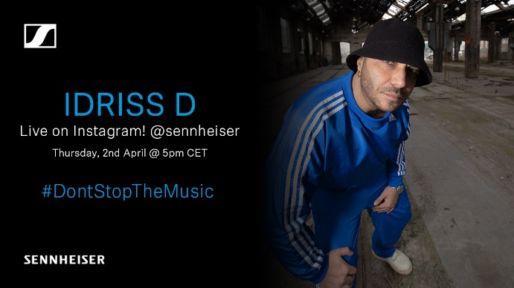 | 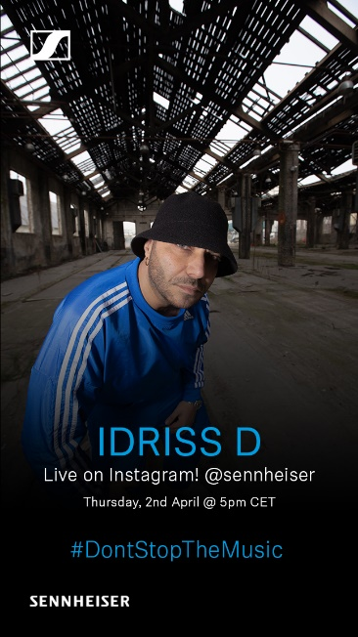
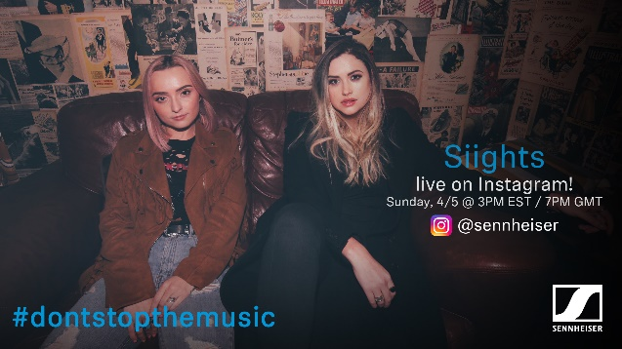 | 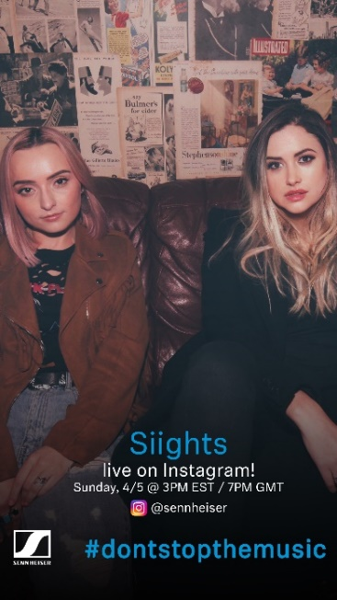

Über Sennheiser
1945 gegründet, feiert Sennheiser in diesem Jahr sein 75-jähriges Bestehen. Die Zukunft der Audio-Welt zu gestalten und für Kunden einzigartige Sound-Erlebnisse zu schaffen – dieser Anspruch eint Sennheiser Mitarbeiter und Partner weltweit. Das unabhängige Familienunternehmen, das in der dritten Generation von Dr. Andreas Sennheiser und Daniel Sennheiser geführt wird, ist heute einer der führenden Hersteller von Kopfhörern, Lautsprechern, Mikrofonen und drahtloser Übertragungstechnik. Der Umsatz der Sennheiser-Gruppe lag 2018 bei 710,7 Millionen Euro. www.sennheiser.com

Pressekontakt

Stefan Peters
Stefan.peters@sennheiser.com
T +49 0(5130) 600 – 1026

